На объектах торговли запрещается обращение продукции:
- Пищевой продукции с истекшими сроками годности, небезопасной, с признаками недоброкачественности.
- Пищевой продукции без документов, обеспечивающих ее прослеживаемость и подтверждающих качество и безопасность.
- Пищевой продукции без наличия маркировки (этикеток, товарных ярлыков, листков-вкладышей) с информацией, наносимой в соответствии с требованиями технических регламентов Таможенного союза, Евразийского экономического союза, позволяющей ее идентифицировать при приемке.
- Пищевой продукции с нарушением целостности потребительской упаковки и в загрязненной таре.
- Фруктов и овощей, загнивших, испорченных, проросших, с нарушением целостности кожуры.

Автор: Лобко М.И.
И.о. заведующего отделением гигиены питания санитарно-эпидемического
отдела, тираж 200 экз.

Государственное учреждение
«Центр гигиены и эпидемиологии Ленинского района г. Минска»
Безопасное посещение магазина. Санитарно-эпидемиологические требования.

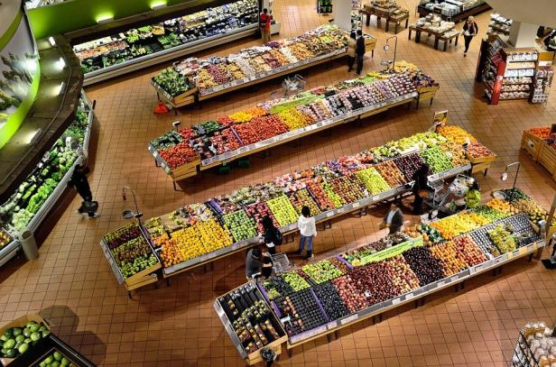

Минск 2023

Широкий выбор объектов торговли в нашем окружении ставит вопрос: «А куда же пойти за покупками?». Чтобы к конечному потребителю поступали качественные и безопасные продукты, сотрудники объектов торговли должны соблюдать определенные правила, а потребители быть бдительными и владеть основными требованиями, которые предъявляются к объектам торговли.
- Производственный контроль – контроль, обеспечиваемый производителем продукции, работ и услуг, за соблюдением требований санитарно-эпидемиологического законодательства и выполнением санитарно-противоэпидемических и профилактических мероприятий, направленный на сохранение жизни и здоровья людей, среды обитания при производстве продукции, выполнении работ и услуг.
- Программа производственного контроля:
- разрабатывается и внедряется до начала производственной деятельности
- составляется в произвольной письменной форме
- утверждается руководством предприятия
- Задачи для руководителей объектов:
- Организовать производственный контроль в соответствии с действующим санитарно-эпидемиологическим законодательством (в том числе подготовить перечень должностных лиц, на которых в установленном порядке возложены функции по осуществлению производственного контроля и ответственность за его выполнение);
- Осуществлять контроль за выполнением производственного контроля.
- Работникам торговли мыть руки следует:
- перед началом работы;
- после каждого перерыва в работе;
- при переходе от одной операции к другой;
- после соприкосновения с загрязненными предметами;
- после посещения туалета дважды: в тамбуре после посещения туалета до надевания санитарной одежды и на рабочем месте – непосредственно перед тем, как приступить к работе;
- При хранении продукции:
- должны соблюдаться сроки годности, условия храненияправила товарного соседства;
- не допускается совместное хранениепродовольственного сырья с готовыми к употреблению продуктами;
- испорченной продукции совместно с доброкачественной;

